Ausbau neuer Photovoltaik-Anlagen im Südwesten geht voran: Landkreis Reutlingen liegt landesweit im Mittelfeld
Photovoltaik-Netzwerk treibt den Ausbau voran
Reutlingen, 16. Februar 2026: Auch im Jahr 2025 ging der Photovoltaik-Zubau in Baden-Württemberg mit 2.060 Megawatt neu installierter Leistung gut voran.
Der Landkreis Heilbronn ist beim Photovoltaik-Zubau im vergangenen Jahr der erfolgreichste Landkreis in Baden-Württemberg. Er belegt den Spitzenplatz im Südwesten mit 182 Megawatt neu installierter Leistung. Auf Rang zwei kommt der Landkreis Biberach mit 148 Megawatt. An dritter Stelle im Landesvergleich steht der Neckar-Odenwald-Kreis mit 88 Megawatt. Der Landkreis Reutlingen liegt im Landesvergleich im Mittelfeld. Auf die neuen Ergebnisse der Photovoltaik-Liga Baden-Württemberg weist das Photovoltaik-Netzwerk Necker-Alb hin. Private Hauseigentümerinnen und Hauseigentümer, Firmen und Kommunen haben im vergangenen Jahr in Baden-Württemberg 132.000 neue Photovoltaik-Anlagen mit einer installierten Gesamtleistung von 2.060 Megawatt errichtet – das zweitbeste Jahr bislang beim Photovoltaik-Zubau.
„Der Ausbau der Photovoltaik im Landkreis Reutlingen boomt weiterhin“, sagt Nico Schneider, Energieberater der KlimaschutzAgentur Reutlingen und Projektmitarbeiter des Photovoltaik-Netzwerks Neckar-Alb. „Wir benötigen jedoch noch mehr Solarstrom, um vor Ort die Privatleute, Kommunen und Unternehmen mit günstigem und klimafreundlichen Solarstrom zu erzeugen.“ Photovoltaik-Anlagen haben sich nach rund zehn bis zwölf Jahren finanziell ausgezahlt. Das reduziert die Kosten für Strom aus dem öffentlichen Netz. Übrigens: Der Energieaufwand zur Herstellung der Solaranlage amortisiert sich im Schnitt bereits nach rund zwei Jahren. Während ihrer gesamten Lebensdauer von 20 bis 30 Jahren erzeugen die Module das elf- bis 18-fache der benötigten Herstellungsenergie.
Photovoltaik-Netzwerk Necker-Alb berät
Was beim Erwerb und Betrieb von Photovoltaik-Anlagen zu beachten ist, erfahren interessierte Hauseigentümerinnen und -eigentümer, Unternehmen und Kommunen bei den Expertinnen und Experten des Photovoltaik-Netzwerks Neckar-Alb. Die Fachleute wollen in der Region über den Nutzen der Technologie aufklären. Sie helfen auch bei einem Kontakt zu Handwerksbetrieben im Südwesten.
Die regelmäßig aktualisierte Liste des Photovoltaik-Netzwerks Baden-Württemberg zeigt die neu zugebaute Leistung an Gebäuden und auf Freiflächen in Megawatt. Das Ministerium für Umwelt, Klima und Energiewirtschaft Baden-Württemberg fördert das Photovoltaik-Netzwerk. Die Zahlen zum Photovoltaikzubau in Baden-Württemberg sind auf der Seite der Photovoltaiknetzwerke dokumentiert: www.photovoltaik-bw.de/themen/photovoltaik-liga.
Sie haben Fragen rund um PV-Anlagen, Balkonkraftwerke oder Fördermittel? Nico Schneider, Projektmitarbeiter des Photovoltaik-Netzwerks Neckar-Alb, bietet regelmäßig kostenfreie Beratungstermine an. Terminvereinbarungen für ein 45-minütiges Telefonberatungsgespräch bei der KlimaschutzAgentur Reutlingen unter 07121 / 1432571 oder im Internet unter www.klimaschutzagentur-reutlingen.de
Erste grundlegende Informationen zum Photovoltaik-Netzwerk Baden-Württemberg und allen regionalen Akteuren gibt es unter www.photovoltaik-bw.de.

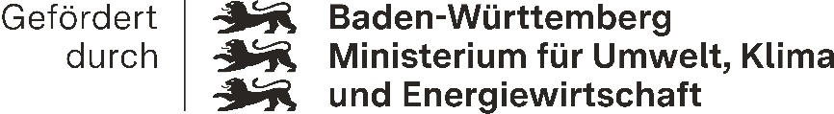

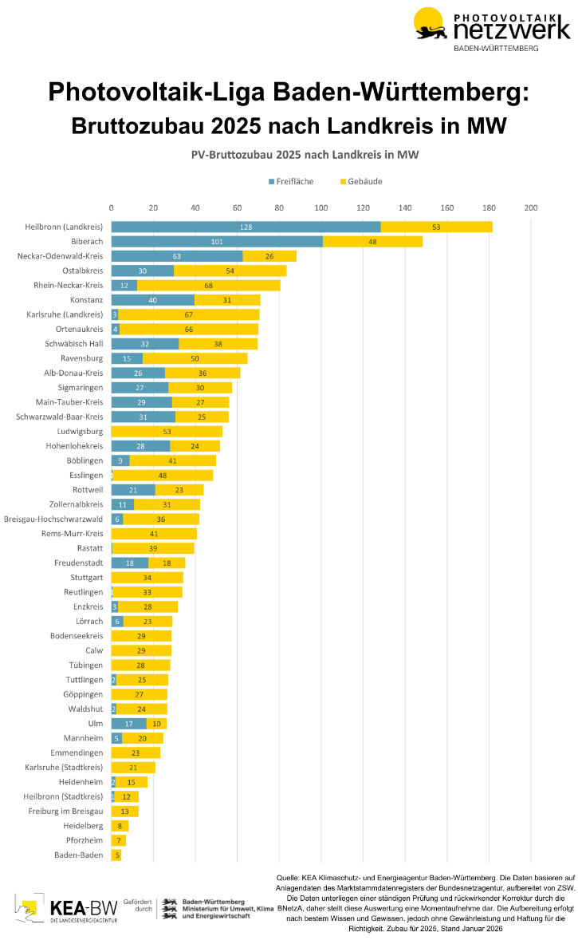

Photovoltaik-Liga Baden-Württemberg: Zubau bei Photovoltaik-Anlagen im Jahr 2025 nach Landkreisen im Südwesten.

Grafik: Photovoltaik-Netzwerk Baden-Württemberg

